УДК 693.621 Внутреннее оштукатуривание

В.А. Парута*, к.т.н., доц., Е.В. Брынзин**, к.т.н. , Шаповалова А.В., Пастушенко Ю.В*., инженеры,
*ОГАСА, г.Одесса; ** UDK GAZBETON, г.Днепропетровск

ОПТИМИЗАЦИЯ РАБОТЫ СИСТЕМЫ «КЛАДКА-ПОКРЫТИЕ»

Системы «штукатурка + декоративная штукатурка», или «штукатурка + шпаклевка+лакокрасочное покрытие», являются одним из основных средств, для создания декоративно-защитного покрытия стеновых конструкций. Основная функция покрытия заключается в обеспечении защиты ограждающей конструкции от атмосферных воздействий и регулирование температурно-влажностного режима внутри помещения.
Вместе с тем, широкое применение автоклавного газобетона, сдерживает именно неправильное использование таких покрытий. Зачастую покрытие имеет низкую адгезию к кладке, значительное количество трещин, что приводит к его быстрому разрушению и ухудшению тепло-влажностного режима эксплуатации ограждающей конструкции. Причина в том, что недостаточно учтены особенности поведения системы «кладка-покрытие» при приготовлении, нанесении и эксплуатации декоративно-защитного покрытия.
Автоклавный газобетон имеет высокую пористость, водопоглощение, паропроницаемость, относительно низкие прочность при сжатии и когезионную прочность, для него характерна значительная усадка при высыхании и в результате карбонизации. Декоративно-защитное покрытие, назначенное без учета этих особенностей, будет недолговечным, а ограждающая конструкция не выполнит функциональное назначение и быстро разрушится. Поэтому, еще на стадии подбора состава раствора для устройства штукатурных покрытий, необходимо учитывать поведение системы «кладка-покрытие».
Автоклавный газобетон, как мы уже отмечали, имеет высокую пористость и водопоглощение. После нанесения штукатурной смеси на кладку, подложка интенсивно отсасывает влагу, что приводит к обезвоживанию раствора и его усадке. Усадка материала вызывает появление трещин в штукатурке, отслоение раствора от кладки, образование микро и макрополостей в контактной зоне, между раствором и кладкой, которые являются причиной снижения адгезии покрытия к подложке. Процесс усугубляется испарением влаги с наружной поверхности под воздействием солнца и ветра. Обезвоживание раствора приводит к уменьшению степени гидратации цемента, созданию напряженного состояния в композите и образованию дефектной структуры материала. Таким образом, еще на стадии нанесения раствора и его твердения, формируется дефектная структура покрытия и контактной зоны с подложкой.
При экплуатации покрытие также испытывает воздействия деструктивных факторов, отрицательно влияющих на его долговечность и стеновой конструкции в целом. Разность температурных (Δ L) и влажностных (ΔLтв) деформаций материалов кладки и покрытия, приводит к возникновению сдвиговых напряжений в контактной зоне (τ), которые приводят к уменьшению площади контакта «покрытие-кладка», снижению адгезии и в конечном итоге, к отрыву покрытия и ухудшению условий эксплуатации ограждающей конструкции.
Температурные деформации в системе «кладка-покрытие» вычисляют по формулам:
Δ L=αΔT L
Δ Lр=αΔT^{р} L
Δ Lс=αΔT^{с} L
где: α – коэффициент температурного удлинения материала; Δ L- температурные деформации;
Δ Lр – деформации растяжения; Δ Lс – деформации сжатия; ΔT – разность температур; L – длина элемента
Тепловлажностные деформации вычисляют по формулам :
ΔLтв=(αΔTLFm)+(ΔLqL)
ΔL-тепло-влажностные деформации; α – коэффициент температурного удлинения материала
ΔT – разность температур; L – длина элемента; Fm - показатель материальных дефектов
ΔLq – влажностные деформации
Напряжение сдвига вычисляют по формулам:
τ =[∆T1α1-ΔT2α2]/[1/E1+1/E2]
τ -напряжение сдвига от температурных деформаций, кгс/см²
∆T1; ΔT2–разность температуры покрытия и подложки
α1; α2–коэффициент термического расширения подложки и покрытия
E1; E2–модули упругости подложки и покрытия, кгс/см2
Одной из главных причин недостаточной долговечности покрытия состоит в том, что особенности процессов протекающих при эксплуатации изучены недостаточно полно. Наружное покрытие следует рассматривать не как самостоятельный элемент, а во взаимосвязи с элементами, составляющими конструкцию наружной стены. Кладка и покрытие должны «работать» совместно, а их материалы должны иметь сопоставимые свойств.
Растворная смесь должны иметь водоудерживающую способность не менее 98%. Для обеспечения такого показателя необходима оптимизация гранулометрического состава заполнителя и наполнителя, использование эфиров целлюлозы и редиспергируемых полимерных порошков. Повышение водоудерживающей способности растворной смеси обеспечит оптимальные условия для твердения раствора, увеличение степени гидратации цемента, уменьшение усадочных деформаций. А это в свою очередь предопределит высокую адгезию затвердевшего раствора к кладке, которая должна составлять не менее 0,5 МПа.
Так как одним из деструктивных факторов являются влажностные деформации раствора, то необходимо, чтобы его водопоглощение не превышало 5% по обьему, а поверхность имела гидрофобный характер. Возникновение деформаций набухания и усадки надежно предупреждается с помощью гидрофобизации штукатурки. Уменьшения водопоглощения можно добиться введением в сухие смеси порошкообразных гидрофобизаторов (стеаратов металлов) и редиспергируемых полимерных порошков. Уменьшение водопоглощения приведет к повышению стойкости к переменному увлажнению и высушиванию. Раствор, соответствующий требованиям по этому показателю, должен иметь адгезию к основания 0,38-0,45 МПа после 250 циклов.
Уменьшение водопоглощения штукатурного раствора обеспечит его морозостойкость которая должна составлять не менее 35-50 циклов.
Покрытие должно иметь сопоставимые, с кладкой, температурные и влажностные деформации. Решить эту проблему можно, максимально приблизив их структуру и среднюю плотность. В этом случае можно прогнозировать их длительную совместную работу. Для этого штукатурный раствор должен иметь пористость сопоставимую с пористостью стенового материала, а средняя плотность должна быть в пределах 500 – 1000 кг/ м3. Для этого используют воздухововлекающие добавки, пенообразователи либо вводят мелкий пористый заполнитель .
Раствор должен иметь малую усадку при твердении во избежание образования усадочных трещин на этапе твердения. Он должен быть устойчив к разрыву по трещине в кладке, штукатурка должна сохранять целостность при образовании трещин в ячеистом бетоне шириной до 0,3мм. Отношение прочности при изгибе (Rизг) к прочности при сжатии (Rсж.) должно быть Rизг/Rсж > 0,3. Этого можно добиться микродисперсным армированием, применением эфиров целлюлозы и редиспергируемых полимерных порошков.
Прочность раствора при сжатии должна быть сопоставима с прочностью материала кладки, а модуль упругости штукатурки должен быть ниже модуля упругости основания. Редиспергируемые порошки позволят снизить модуль упругости материала на 25-30%, что придаст штукатурке способность воспринимать возникающие напряжения без образования трещин.
Покрытие должно обладать паропроницаемостью сопоставимой с паропроницаемостью газобетона - 0,17 - 0,23мг/(м год Па). Это обеспечит высушивание стеновой конструкции до равновесной влажности, а при эксплуатации, транзит влаги из помещения.
На рынке строительных материалов Украины в последнее время появились, целый ряд штукатурных смесей для отделки газобетона. Для некоторых из них характерна высокая средняя плотность и низкая паропроницаемость, для других ограничением является значительная стоимость.
Для реализации вышеприведенного алгоритма нами рассматривалась возможность получения
экономичного цементно-песчаного раствора с минимальным расходом добавок, но приближающегося по своим свойствам к требуемым параметрам. Для обеспечения высокой водоудерживающей способности растворной смеси и повышения трещиностойкости затвердевшего раствора, использовали карбоксиметиллцеллюлозу. Для уменьшения средней плотности и повышения паропроницаемости затвердевшего раствора, использовали воздухововлекающую добавку Ceresit CO 85. Оптимизация рецептурно-технологических факторов осуществлялась при помощи трехфакторного плана с варьированными факторами: Х1-расход цемента 16-28% ; Х2-расход добавки Ceresit CO-85 1-3% от массы цемента; Х3-расход карбоксиметилцеллюлозы 0,3-0,9% от массы цемента.

Приведенные данные свидетельствуют о том, что используя эффект воздухововлечения, удалось снизить среднюю плотность цементно-песчаного раствора на плотном кварцевом песке, с 1800 кг/м³ до 1400 кг/м³ (Рис.1). Прочность при сжатии раствора сопоставима с прочностью газобетонных блоков Д400 и составляет 20-30 кгс/см² (Рис.2), что достаточно для обеспечения совместной работы «кладка-покрытие». Введение карбоксиметилцеллюлозы обеспечило оптимальные условия для твердения и формирование структуры с пониженным количеством трещин. Это позволило повысить прочность при изгибе раствора до 15-25 кгс/см² (Рис.3), а коэффициент трещиностойкости до 0,8 – 1,2 (Рис.4).

Внутренняя отделка, зачастую выполняют гипсовыми штукатурными смесями. Они удобны в работе, быстро твердеют и высыхают, при эксплуатации регулируют температурно-влажностный режим помещений, обеспечивая комфортные условия. Особенно эффективна механизированная технология нанесения гипсовых смесей, ее применение позволяет повысить производительность в 3,5 раза. При однослойном нанесении, получают гладкую поверхность без дополнительного шпаклевания.
Однако часто, даже при хорошем увлажнении или грунтовании основания, происходит отслаивание гипсовых штукатурок от кладки из ячеистого бетона и значительное трещинообразование. Это вызвано многими факторами, одним из которых является разновекторность деформаций в системе «кладка-штукатурка». Усадки при высыхании газобетона, после автоклавирования до эксплуатационной, составляют 0,5мм/м /6/. Так как гипсовые смеси при твердении, не дают усадки и даже несколько увеличиваются в обьеме, то в контактной зоне «подложка-покрытие», возникают сдвиговые напряжения. При превышении сдвиговых напряжений, показателей адгезионного сцепления, происходит отслаиванию штукатурки от кладки. Если адгезионное сцепление превышает сдвиговые напряжения, то происходить когезионное разрушение кладки или штукатурки. Процесс начинается с зарождения микротрещин еще при нанесении и получает развитие при эксплуатации. Зачастую наблюдается комбинированный характер разрушения, адгезионный, когезионный и в контактной зоне.
Характер разрушения в системе «подложка-покрытие» зависит в значительной мере от релаксационных свойств покрытия. Если штукатурка обладает высокой эластичностью, то значительного трещинообразования не наблюдается. Но гипсовые смеси не эластичны и поэтому их необходимо модифицировать полимерами, наполнителями, микродисперсным армированием.
Целью исследований являлось возможность получения экономичных гипсовых штукатурок, для машинного нанесения, повышенной трещиностойкости. Для оптимизации рецептурно-технологических параметров использовали трехфакторный план. Модифицировали гипс марки Г-10, быстротвердеющий, с нормальной густотой – 60%. Для модификации гипсовой смеси использовали добавки с расходом, в % от массы гипса: Х 1 - расход лимонной кислоты 0,1-0,3%; Х 2-расход метилцелюллозы 0,3-0,9%; Х 3-расход перлитового песка 1-5%.
Для обеспечения процесса затирания и глянцевания гипсовой смеси, необходимо определенное время «живучести смеси». Для замедления сроков схватывания, использовали лимонную кислоту. Необходимое время начала схватывания растворной смеси - 90-100 мин, получены при расходе лимонной кислоты 0,15% от массы гипса (рис.5), конец сроков схватывания - 200-210 мин, при расходе 0,17% (рис.6).
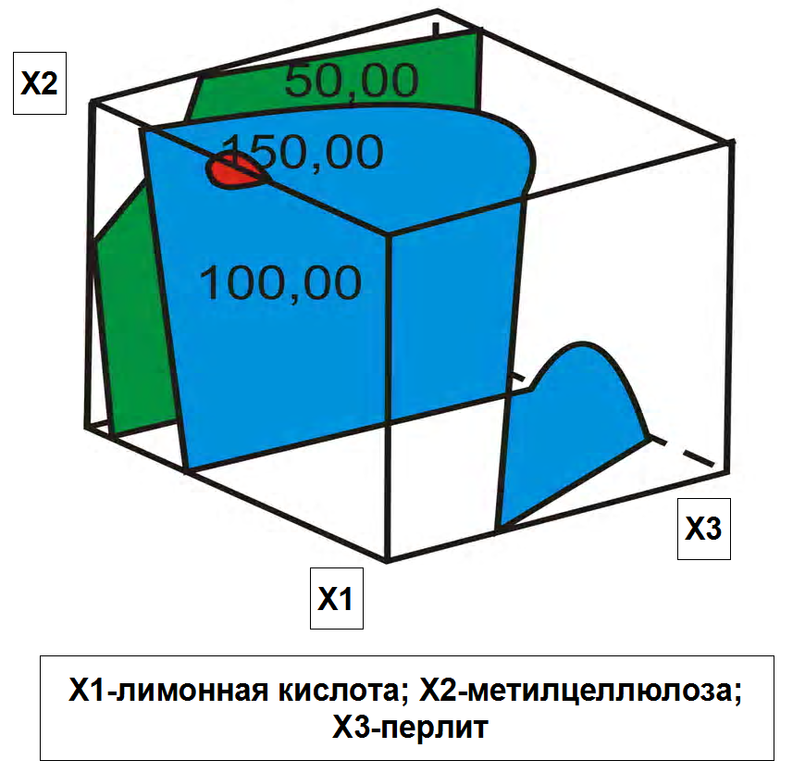  Рисунок 5. Влияние варьируемых факторов на начало сроков схватывания смеси | 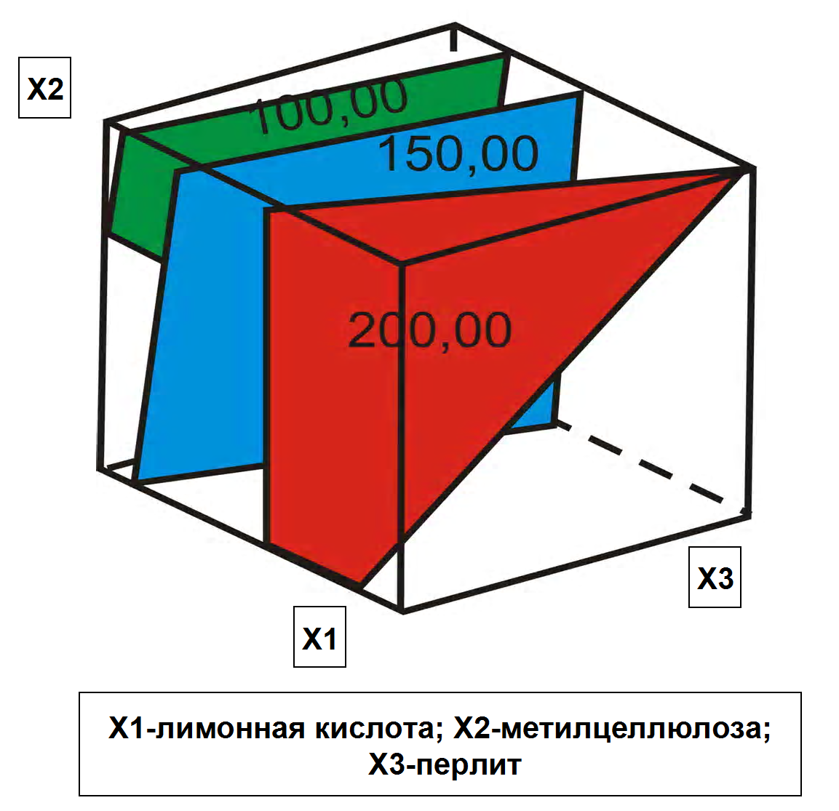  Рисунок 6. Влияние варьируемых факторов на конец сроков схватывания смеси
Один из параметров характеризующих смесь для машинного нанесения, является ее сползание с вертикальной поверхности после нанесения. Численным показателем служит величина перемещения нижнего торца цилиндра, изготовленного из растворной смеси на вертикальной поверхности. В штукатурных составах, отвечающих показателю «отсутствие стекания», смещение цилиндра не должно превышать 0,5 мм за 10 секунд /1/. Мы определяли величину сползания раствора по схожей методике, но образец изготавливали размером 10*25*70 мм, а замеряли положение растворной смеси через 3 минуты. Данные, приведенные на рисунке 7, указывают на незначительное сползание гипсовых смесей. Наиболее существенно на этот показатель влияет расход карбоксиметиллцеллюлозы и перлита, сползание раствора составило 0,1-0,5 мм, при расходах метилцеллюлозы – 0,3-0,6% и перлита 1-3%.
Высокая водоудерживающая способность растворной смеси, длительное время твердения, создают оптимальные условия для получения качественной структуры покрытия и формирование бездефектной контактной зоны с кладкой. Количественным показателем прочности контактной зоны является величина адгезии раствора к кладке. Так как при эксплуатации штукатурка испытывает сдвиговые деформации под собственным весом, то, при определении величины адгезии, мы моделировали такие нагрузки. Методика опыта: на смоченную водой поверхность газобетонного образца, при помощи формы без дна, нанесли штукатурную смесь размером 10*25*70 мм. Перевернув в вертикальное положение, образец выдерживали неделю в воздушно-сухих условиях. Испытание производили на гидравлическом прессе. Для этого, образец крепили хомутами к нижней плите пресса, нагрузку передавали через металлическую пластину, расположенную между верхней плитой пресса и образцом штукатурки. Толщина пластины равна толщине штукатурного слоя. Фиксировали разрушающую нагрузку и разделив ее на площадь штукатурки, получили количественные показатели адгезии. Данные испытаний приведены на рисунке 8. При принятом диапазоне варьируемых факторов, получена прочность сцепления штукатурки с кладкой 2-5 кг/см², что является достаточным для такого типа покрытий. Максимальное значение адгезии обеспечивается при расходе метиллццеллюлозы 0,3-0,6%, лимонной кислоты 0,1-0,13%, перлита 1,0-1,2%.
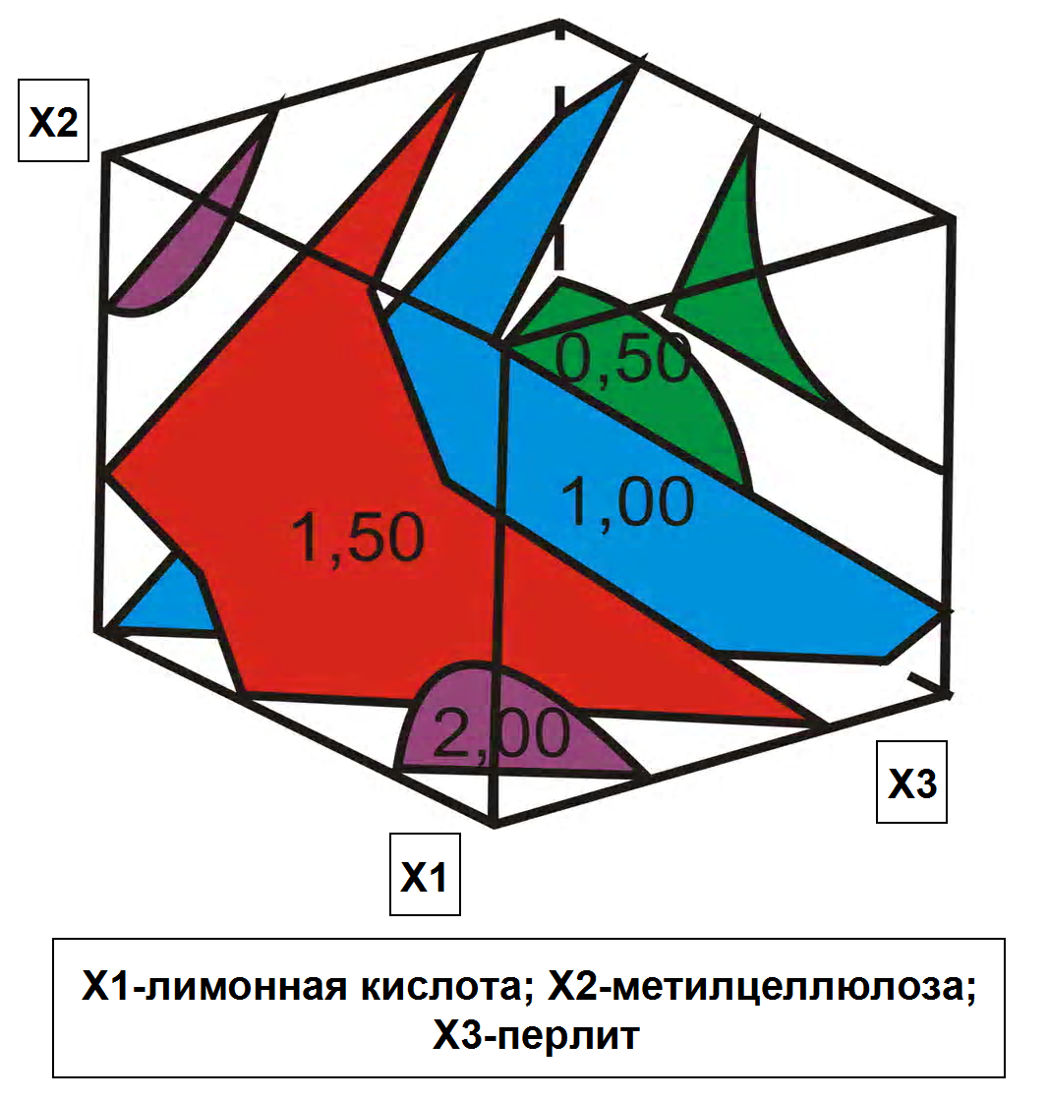  Рисунок 7 Влияние варьируемых факторов  на сползание растворной смеси, мм | 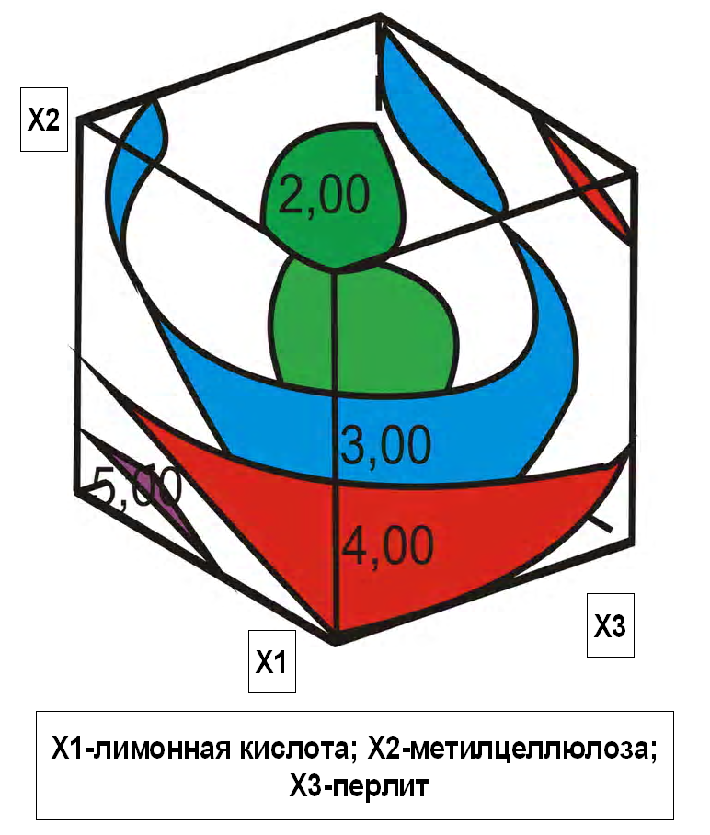  Рисунок 8. Влияние варьируемых факторов  на адгезию затвердевшего раствора, кгс/см²
Средняя плотность затвердевшего раствора 1000-1300 кг/м³ (рис.9). Оптимальна средняя плотность 1100кг/м3, типичная для такого типа штукатурок, обеспечивается при расходе перлита 2-5% и метилцел-люлозы 0,6-0,9% от массы гипса. Закономерно, что наибольшее влияние на снижение средней плотности оказал расход перлитового песка. Наряду с метилцеллюлозой он не только обеспечил, формирование необходимой структуры материала, но и оптимальную вязкость растворной смеси, что позволяет подавать ее по шлангам, при машинном способе нанесения.
Прочность при сжатии, затвердевшего раствора, составила 20-50 кг/см² (рис.10), что несколько превышает прочность штукатурок такого типа. Для оштукатуривания газобетонных блоков со средней плотностью 400-500 кг/м³, достаточна прочность раствора 20-30 кг/см².
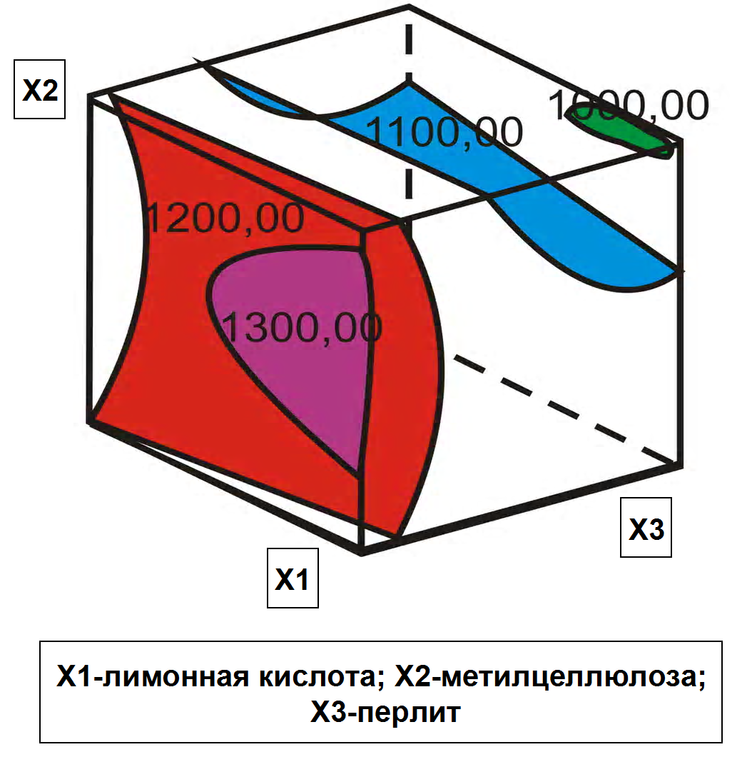  Рисунок 9. Средняя плотность затвердевшего  раствора, кг/м3 | 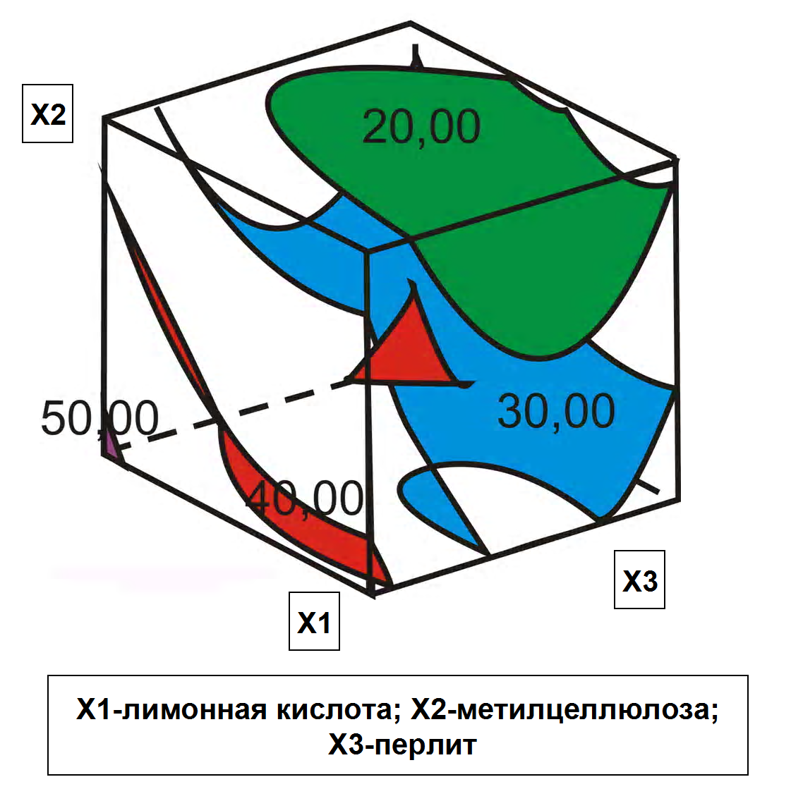  Рисунок 10. Прочность при сжатии раствора, кг/см2
Штукатурная смесь обладает высокой прочностью при изгибе – 20-40 кг/см² (Рис.11), превышая по этим показателям штукатурки такого типа, в 1,5 -2 раза. Такая прочность при изгибе, предопределяет высокую трещиностойкость штукатурки. Коэффициент трещиностойкости полученной штукатурки составляет 0,7- 1,1 (рис. 12), тогда как штукатурки имеющие коэффициент трещиностойкости 0,29 и более, характеризуются как трещиностойкостойкие.
Экономический анализ свидетельствуют о том, что полученные смеси имеют себестоимость меньшую по сравнению с присутствующими на рынке, на 15-30%.
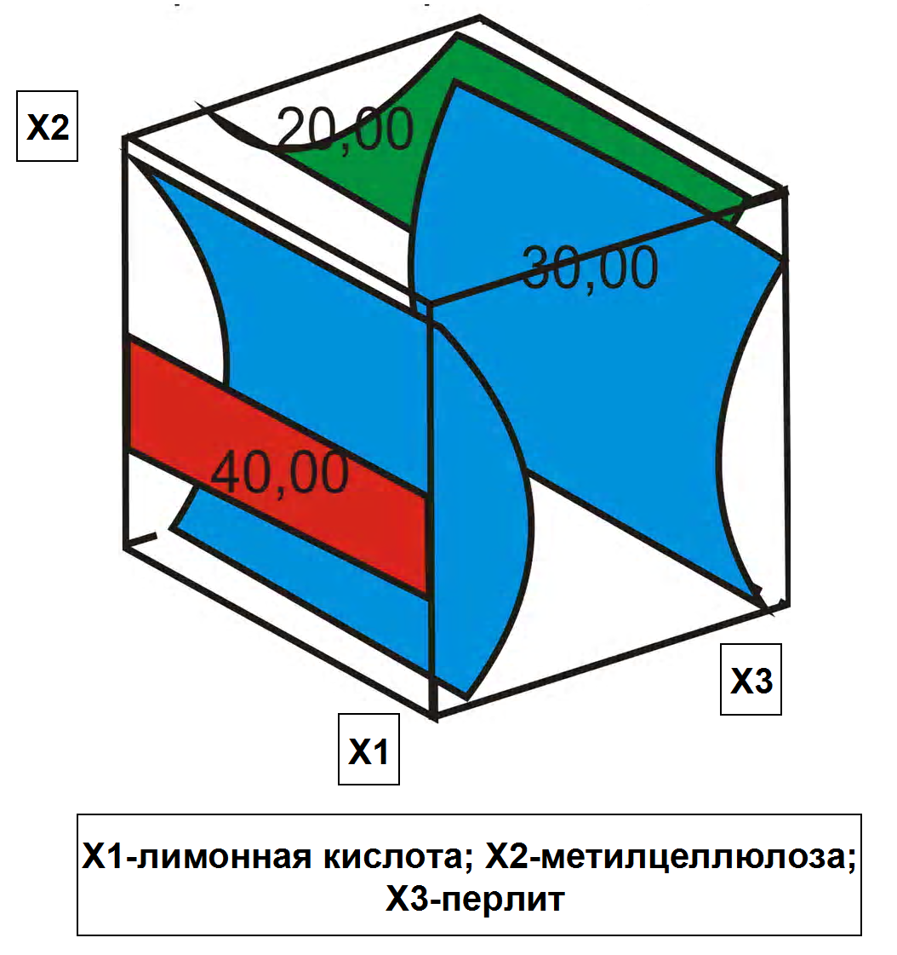  Рисунок 11.Прочность при изгибе, кг/см2 | 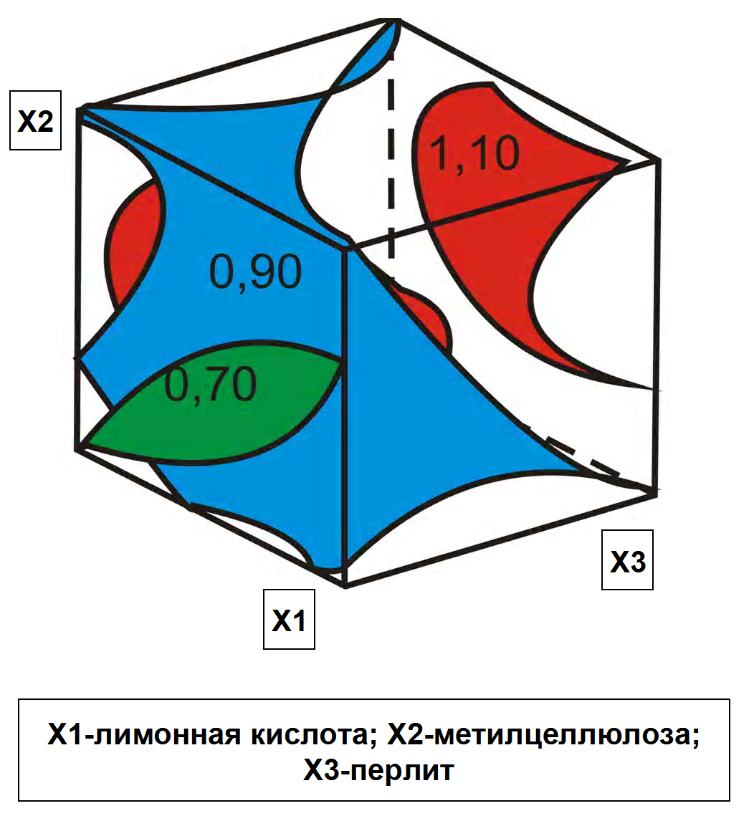  Рисунок 12.Коэффициент трещиностойкости раствора
Выводы
На основе выявленных деструктивных механизмов в системе «кладка-покрытие», предложен алгоритм оптимизации работы системы. Оптимизация рецептурно-технологических факторов позволила получить фасадные штукатурные цементно-песчаные растворы со средней плотностью1400 кг/м³, прочностью при сжатии 20-30 кгс/см², прочностью при изгибе 15-25 кгс/см² и коэффициентом трещиностойкости 0,8 – 1,2.
Получены трещиностойкие гипсовые смеси для газобетонного основания, со следующими физико-механическими показателями:
- живучесть раствора: начало сроков схватывания 90-100 мин, конец сроков схватывания 200-210мин;
- сползание растворной смеси после нанесения на вертикальную поверхность, 0,1-0,5 мм, за 3 минуты;
- адгезия затвердевшей штукатурки к кладке 2-5 кг/см² (данные получены по оригинальной методике)
- средняя плотность затвердевшего раствора 1000-1300 кг/м³
- прочность при сжатии затвердевшего раствора 20-50 кг/см²
- прочность при изгибе – 20-40 кг/см²
-коэффициент трещиностойкости 0,7- 1,1

Литература
1. Стреленя Л. С., Илларионова М. С., Сергиенко Н. Г., Шкута Н. А., Оценка реологических свойств штукатурных составов Публикация компании «Петромикс»
2.Гранау Э. Предупреждение дефектов в строительных конструкциях. Москва, Стройиздат. 1980 С.215
3..Рамачандра В.С. Добавки в бетон Москва, Стройиздат, 1988 С. 570
4. Марчюкайтис Г.В., Гнип И.Я. Влияние состава штукатурного раствора на его деформативные свойства // Строительные материалы. - 2003. ²9. ┬ С.36-38
5. Бабков В.В., Мохов А.В., Колесник Г.С., Саватеев Е.Б., Абейдулин Р.Р. Трещиностойкость наружных стен из ячеистобетонных блоков многоэтажного каркасномонолитного здания // Строительные материалы, 2007, ²9. ┬ С.66-67
6. ДСТУ Б В.2.7-45-96

Источник: Вiстник Одеськоi Державноi Академii Будiвництва та Архiтектури Випуск №35 Одеса «Мiсто майстрiв» 2009 – С. 265-275

